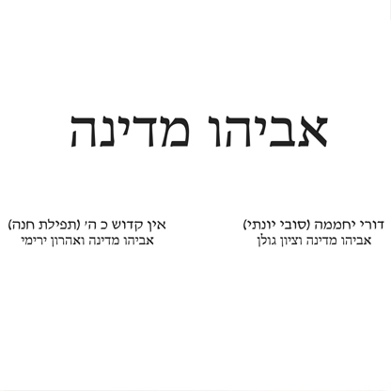
אביהו מדינה בסינגל נוסף מתוך האלבום ה13 שלו, שמתבשל על אש קטנה, בטעם שונה מעט מהאלבומים הקודמים .
1. "דורי יחממה" דואט בשפה הערבית הפשוטה
שבפי על אלמן תימני זקן שנשא כלה צעירה אך לא הצליח לחיות בקצב שלה ונותר מאחור .אביהו מדינה.
2. "אין קדוש כאדוני" תפילת חנה ,
אחת היצירות היפות מתוך ספר שמואל א' פרק ב' ראוי לה לחן להגברת החשיפה וההפצה, אביהו מדינה
הפקה : א.מ.ל. הפקות בע"מ 0505248347 אוקטובר 2019 avihu9@gmail.com

